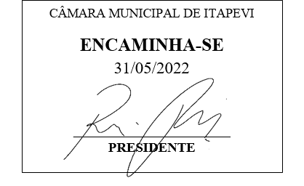**Indicação Nº 1531/2022**

**Súmula**: Solicito Providencias do Executivo junto a **Secretaria Municipal de Infraestrutura e Serviços Urbanos,** Operação Tapa Buraco na extensão das Ruas: Estrada da Pedreira, Estrada Beatriz Rufino Bispo, Rua dos Mariscos, Rua dos Navegantes, Rua dos Caracóis, Rua dos Caramujos e Rua Oceano- Bairro Chácara Santa Cecilia – Itapevi – SP.

**INDICO** à Mesa, após ouvido o Douto Plenário na forma regimental vigente, seja oficiado ao Excelentíssimo Senhor Igor Soares, Prefeito Municipal, providencias do Executivo junto a **Secretaria Municipal de Infraestrutura e Serviços Urbanos,** Operação Tapa Buraco na extensão das Ruas: Estrada da Pedreira, Estrada Beatriz Rufino Bispo, Rua dos Mariscos, Rua dos Navegantes, Rua dos Caracóis, Rua dos Caramujos e Rua Oceano- Bairro Chácara Santa Cecilia – Itapevi – SP.

..

**Justificativa**

Senhor Presidente:-

Senhores Vereadores:-

Trata-se de solicitações dos moradores através deste Vereador, devido às fortes chuvas dos últimos meses, o asfalto deteriorou-se formando várias crateras na pavimentação, causando transtornos para os munícipes e veículos, correndo riscos de acidentes.

Sala das Sessões Bemvindo Moreira Nery, 27 de maio de 2022.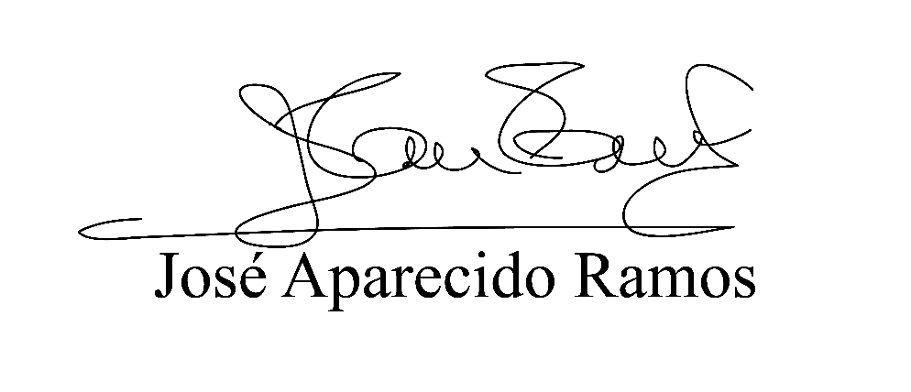

**(Zeca da Piscina – PTB)**

**Vereador**